云集“应”才，擘“化”未来！
长春应化所首届国际青年论坛
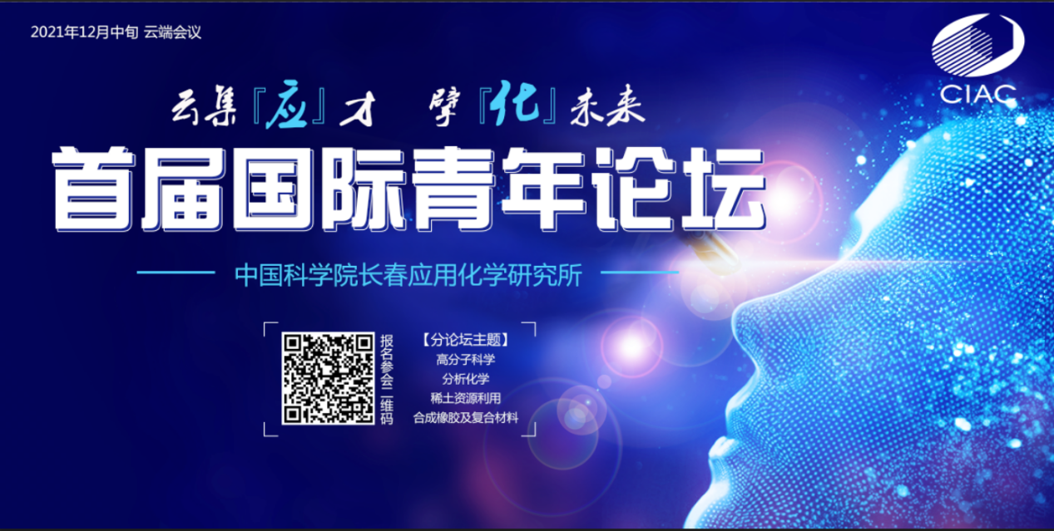
长春应化所简介
中国科学院长春应用化学研究所（简称“长春应化所”）是一个集基础研究、应用研究、高技术创新研究和产业化于一体，在国内外享有崇高声誉和影响的综合性化学研究所，是我国化学界重要的科技创新和人才培养基地。 建所70余年来，长春应化所创造了百余项“全国第一”。荣获国家奖60余项，院省（部）级奖400余项；国内和国际专利授权1900多项，专利申请、授权数和论文被SCI收录引用数持续位居全国科研机构前5位；培育了中科院系统第一家境内上市公司；拥有3个国家重点实验室、1个国家地方联合工程中心、2个国家级分析测试中心、2个中科院重点实验室、1个中科院工程化研发平台。据科睿唯安基本科学指标数据显示，长春应化所“化学”和“材料科学”学科均进入ESI全球前1‰行列。
长春应化所培养和造就了大批优秀的科学家和专业技术人才，被誉为“中国应用化学的摇篮”。
论坛简介
长春应化所首届国际青年论坛旨在广聚英才，招贤纳士，吸引心系祖国、热爱科学的优秀青年人才投身科研事业。
本届论坛将采用云端会议的方式，远程探讨国际学术前沿问题，开拓学术视野，促进学术创新与学科建设、增进相互合作与交流。加强海内外优秀青年人才对长春应化所发展战略、学科建设、科研成果、人才建设等政策体系的全面了解，感悟“应用化学，追求卓越，贡献国家，造福人民”的应化精神。
论坛设置
论坛拟定于12月中旬举办。主论坛内容包括：吉林省人才政策宣讲、长春应化所人才招聘与培养政策介绍等。分论坛将围绕高分子科学、分析化学、稀土资源利用、合成橡胶及复合材料等主题展开交流。
报名条件
符合下列条件之一即可报名：
- 具有博士学位，年龄不超过40周岁，并有连续3年及以上的海外科研工作经历，在海外知名高校、科研机构、知名企业研发机构有正式教学或科研职位的优秀青年学者。
- 具有博士以上学位，年龄不超过35周岁，热爱科研事业，具有优秀的科研潜力，团队合作精神和创新精神。
- 具有硕士以上学位，年龄不超过45周岁，具有在国内外连续从事工程技术研发、工艺设计开发或仪器设备研制等不少于5年的工作经历，及在国内外知名高技术企业担任副总工程师岗位的任职经历。
- 具有硕士以上学位，年龄不超过35周岁，具有在国内外连续从事工程技术研发、工艺设计开发或仪器设备研制等不少3年的工作经历，及在国内外知名高技术企业担任技术研发部门负责人岗位的任职经历。
支持政策
此次所有受邀参加论坛的青年人才将获得我所提供的精美礼品，如有来所工作意向，我所将为您报销机票和住宿费用。
长春应化所为加盟我所的青年人才提供：丰厚的薪酬待遇，充足的科研启动经费，优质的子女教育，贴心的办公设施，私人订制的工作团队。提供五险二金、带薪寒暑假、健康体检、餐食补助、工会福利、入托补贴等。
报名方式
欢迎符合条件的优秀青年人才于北京时间2021年11月15日前，扫描下方二维码完成在线报名。我们将在北京时间2021年11月30日之前通过邮件向符合条件的优秀人才发送论坛线上邀请函。

联系方式
联系人：刘老师、朱老师
联系电话：+86-431-85262809、+86-431-85262194
投递简历邮箱：
zhulin@ciac.ac.cn,liudan@ciac.ac.cn,yhszp@ciac.ac.cn,yhjgrsc@126.com
邮件命名为“姓名-岗位名称-学校-专业-学位--海外留学生网”
地址：长春市人民大街5625号中科院长春应化所人力资源处

